5. Основы JSP

Серверные страницы Java (JavaServer Pages, JSP) представляют собой еще одну технологию Java для разработки web-приложений. JSP были выпущены в то время, когда технология сервлетов завоевала популярность как одна из лучших доступных web-технологий. Однако JSP не заменяют сервлеты. Фактически JSP являются расширением технологии сервлетов, и общая практика состоит в использовании сервлетов и страниц JSP в одном web-приложении.
Создание JSP является настолько простым, что можно писать приложения JSP, не имея больших знаний о базовом API. Однако высококлассный web-программист Java обязан знать как JSP, так и сервлеты. Даже если применяются только страницы JSP в web-приложениях Java, понимание технологии сервлетов по-прежнему очень важно. Как будет показано в этой и последующих главах, JSP используют те же методы, что применяются при программировании сервлетов. Например, в JSP работают с запросами HTTP и ответами HTTP, с параметрами запроса, атрибутами запроса, со средством управления сеансом, cookie, перезаписью URL и т.д. В данном разделе разъясняются отношения между JSP и сервлетами, рассматривается технология JSP и дается много примеров, которые легко выполнить.
Недостатки сервлетов

История Java-программирования на стороне сервера началась с сервлетов. Компания Sun представила сервлеты в 1996 г. как небольшие приложения на основе Java для добавления динамического содержимого в web-приложения. С ростом популярности Java сервлеты стали одной из самых распространенных технологий Интернета. Однако программисты сервлетов знают, сколь обременительным является программирование с помощью сервлетов, особенно когда необходимо послать длинную страницу HTML, которая содержит мало кода. Рассмотрим в качестве примера листинг 5.1. Этот код является фрагментом приложения на основе сервлетов, который выводит имена и значения всех параметров в запросе HTTP.

Листинг 5.1 Вывод всех пар параметр/значение в запросе с помощью сервлета

import javax.servlet.*;
import javax.servlet.http.*;
import java.io.*;
import java.util.*;

public class MyDearServlet extends HttpServlet {

//Обработка запроса HTTP GET
public void doGet(HttpServletRequest request,
HttpServletResponse response)
throws ServletException, IOException {

doPost(request, response);
}

//Обработка запроса HTTP POST
public void doPost(HttpServletRequest request,
HttpServletResponse response)
throws ServletException, IOException {

response.setContentType("text/html");
PrintWriter out = response.getWriter();
out.println("<HTML>");
out.println("<HEAD><TITLE>Using Servlets</TITLE></HEAD>");
out.println("<BODY BGCOLOR=#123123>");

//Получение имен параметров
Enumeration parameters = request.getParameterNames();
String param = null;
while (parameters.hasMoreElements()) {
param = (String) parameters.nextElement();
out.println(param + ":" + request. getParameter(param) + "<BR>");
}
out.println("</BODY>");
out.println("</HTML>");
out.close();

} //Конец метода doPost

/* остальные части класса

*/

} //Конец класса

Почти половина содержимого, посланного методом doPost, является статическим HTML. Однако каждый тег HTML должен быть помещен в String и передан с помощью метода println объекта PrintWriter. Это скучная работа. Хуже того, страница HTML может быть значительно больше.
Другим недостатком использования сервлетов является то, что любое изменение будет требовать вмешательства программиста сервлета. Даже незначительная графическая модификация, например изменение значения атрибута BGCOLOR тега <BODY> с #DADADA на #FFFFFF, потребует работы программиста (который в этом случае будет действовать под управлением более сведущего в графике web-дизайнера).
Компания Sun увидела эту проблему и вскоре разработала ее решение. Результатом явилась технология JSP. Согласно web-сайту Sun, «технология JSP является расширением технологии сервлетов, созданным для поддержки разработки страниц HTML и XML». Применение JSP значительно облегчает комбинирование фиксированных или статических шаблонных данных с динамическим содержимым. Даже если вас устраивают сервлеты, вы найдете в этой главе несколько важных причин для изучения технологии JSP.
Необходимо подчеркнуть, что «технология JSP является расширением технологии сервлетов». Это означает, что JSP не заменяет сервлеты как технологию написания серверных Интернет/интранет приложений. Фактически JSP были созданы на основе сервлетов и требуют, чтобы работала технология сервлетов.
JSP исправляет недостатки технологии сервлетов, например, позволяя программисту вставлять в код статическое содержимое. При работе с шаблоном страницы HTML, написанным дизайнером Web, программист может добавить код на страницу HTML и сохранить ее как файл jsp. Если впоследствии дизайнеру Web понадобится изменить цвет фона тела HTML, он сможет сделать это без привлечения программиста, открыв файл .jsp и отредактировав его.
Код листинга 5.1 можно переделать в JSP, как показано в листинге 5.2.

Листинг 5.2 Вывод всех пар параметр/значение в запросе с помощью JSP

<%@ page import="java.util.Enumeration" %>
<HTML>
<HEAD><TITLE>Using JSP</TITLE></HEAD>
<BODY BGCOL0R=#DADADA>
<%
//Получение имен параметров
Enumeration parameters = request.getParameterNames();
String param = null;
while (parameters.hasMoreElements()) {
param = (String) parameters.nextElement();
out.println(param + ":" + request. getParameter(param) + "<BR>");
}
out.close();
%>
</BODY>
</HTML>

Можно видеть, что теги <HTML> не затрагиваются. Чтобы добавить динамическое содержимое, нужно лишь поместить код между тегами <%...%>.
Еще раз подчеркнем, что JSP не являются заменой сервлетов. Скорее, технология JSP и сервлеты совместно предоставляют привлекательное решение для программирования и создания сценариев Web, предлагая независимость от платформы, улучшенную производительность, разделение логики и представления, легкость администрирования, расширяемость на уровень предприятия и, самое важное, легкость в использовании.
Можно запустить данную jsp – страницу, но на экран ничего не будет введено. Для демонстрации вывода параметров на экран создадим 2 текстовых файла: vvod.jsp w3.jsp – это две jsp - страницы. В файл vvod.jsp запишем следующее содержимое:

<%@ page import="java.util.*, java.text.*" %>
<%@ page contentType="text/html; charset=windows-1251" %>

<HTML>
<HEAD>
<TITLE>Login</TITLE>
</HEAD>
<BODY>
<CENTER>

<%//if (withErrorMessage) out.println("Login failed. Please try again.<BR>");%>
<BR>
<BR><H2>Login Page</H2>
<BR>
<BR>Please enter your user name and password.
<BR>
<BR><FORM METHOD=POST>
<TABLE>
<TR>
<TD>User Name:</TD>
<TD><INPUT TYPE=TEXT NAME=userName></TD>
</TR>
<TR>
<TD>Password:</TD>
<TD><INPUT TYPE=PASSWORD NAME=password></TD>
</TR>
<TR>
<BR>Please enter number:
<BR>1 - Displaying All Countries, 2 - Insert country, 3 - Delete ountry, 4 - Quit.");
<TD>Nomer:</TD>
<TD><INPUT TYPE="TEXT" NAME=nomer></TD>
</TR>
<TR>
<TD ALIGN=RIGHT COLSPAN=2>
<INPUT TYPE=SUBMIT name=submit VALUE=Login></TD>
</TR>
</TABLE>
</FORM>
</CENTER>
</BODY>
</HTML>
<%! String nom=null;%>
<%
nom = request.getParameter("nomer");
if (nom!=null) {
RequestDispatcher rd = request.getRequestDispatcher("/jsp/w3.jsp");
rd.forward(request, response);
}
%>
В файл w3.jsp запишем содержимое листинга 5.2. В первой странице организован ввод параметров «userName», «password», «nomer». По завершении ввода (после нажатия кнопки «Login») данная страница вызывает вторую страницу w3.jsp, которая организует вывод указанных параметров. В адресной строке браузера вводим «http://localhost:8080/myApp/jsp/vvod.jsp». Появляется окно (рис.5.1):
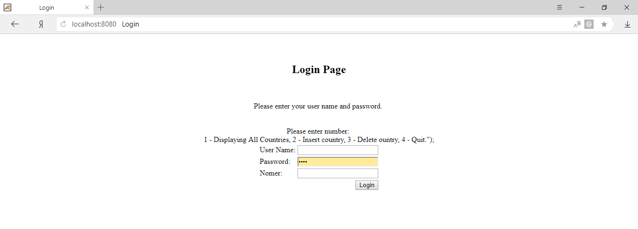

Рис.5.1
Вводим следующие значения параметров: User Name – «Ivanov», Password – «Ivan», Nomer – «1» (рис.5.2).
После нажатия кнопки «Login» появляется окно (рис.5.3), в котором выведены все указанные параметры и их значения.

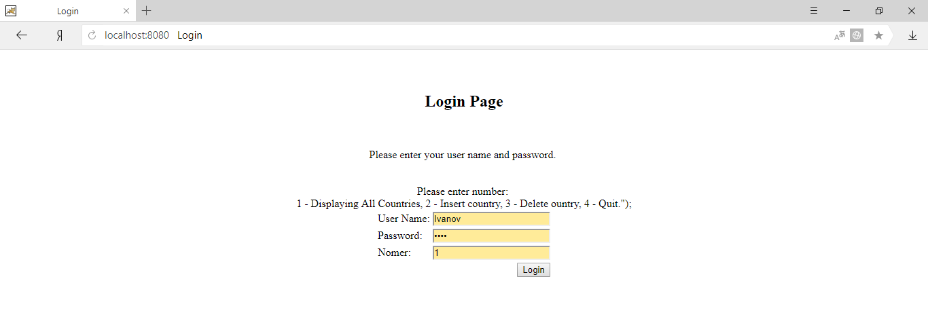

Рис.5.2

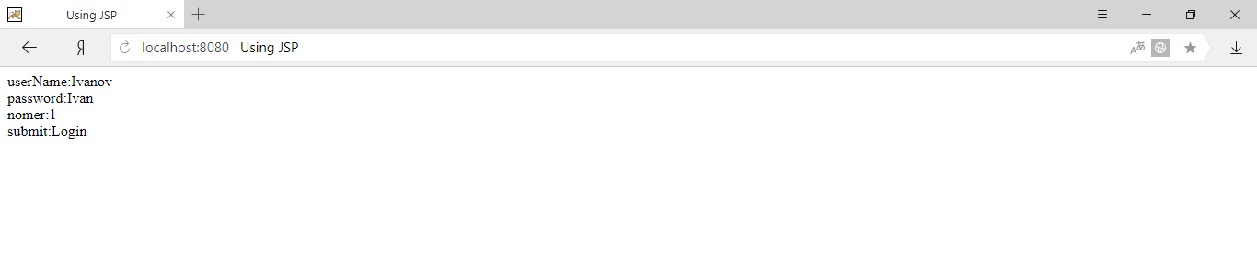

Рис.5.3
Создание простой страницы JSP

Напишем простую страницу JSP и выполним ее. Основное внимание сосредоточим не на архитектуре или синтаксисе и семантике страницы JSP, а на том, как сконфигурировать контейнер сервлетов/JSP. Для выполнения приложений JSP используем Tomcat . Если Tomcat установлен и сконфигурирован для сервлетных приложений, то больше ничего делать не надо.
В контексте JSP, Tomcat часто называют «контейнером JSP». Однако Tomcat используется также для выполнения сервлетов, поэтому его называют еще контейнером сервлетов/JSP.
JSP существенно упрощает работу с сервлетами. Для выполнения своей страницы JSP необходимо только сконфигурировать контейнер JSP (Tomcat) и написать страницу JSP. Конфигурирование выполняется лишь однажды в самом начале. Не требуется никакой компиляции.

Конфигурирование Tomcat для выполнения приложения JSP

Прежде чем можно будет выполнить приложение JSP, необходимо сконфигурировать Tomcat, чтобы он смог опознать это приложение. Для конфигурирования Tomcat на выполнение определенного приложения JSP:
- Создайте каталог c именем myJSPApp в %CATALINA_HOME%/webapps. Структура каталогов показана на рис. 5.1.
- Добавьте подкаталог с именем WEB-INF в каталог myJSPApp.
- Отредактируйте server.xml, конфигурационный файл сервера, чтобы Tomcat знал о новом приложении JSP. Файл serverl.xml расположен в каталоге conf в %CATALINA_HOME%. Откройте файл в текстовом редакторе и найдите код, аналогичный следующему:

<Context path="/examples" docBase="examples" debug="0"
reloadable="true">

</Context>

Сразу после закрывающего тега </Context> добавьте код:

<Context path="/myJSPApp" docBase="myJSPApp" debug="0"
reloadable="true">
</Context>

4. Перезапустите Tomcat.

Теперь можно написать свой файл JSP и сохранить его в каталоге myJSPApp. Чтобы улучшить организацию, можно создать подкаталог с именем jsp в каталоге myJSPApp и сохранить файлы JSP в нем. В этом случае не потребуется изменять настройки в файле server.xml. Мы воспользуемся данным способом: создадим в каталоге myJSPApp подкаталог jsp, в котором будем размещать jsp – файлы.

Создание файла JSP
Страница JSP содержит вперемешку теги HTML и код Java. Теги HTML выполняют задачу представления, а код создает содержимое. В своей наиболее простой форме страница JSP может включать в себя только HTML, как показано в листинге 5.3.

Листинг 5.3 Простейшая страница JSP

<HTML>
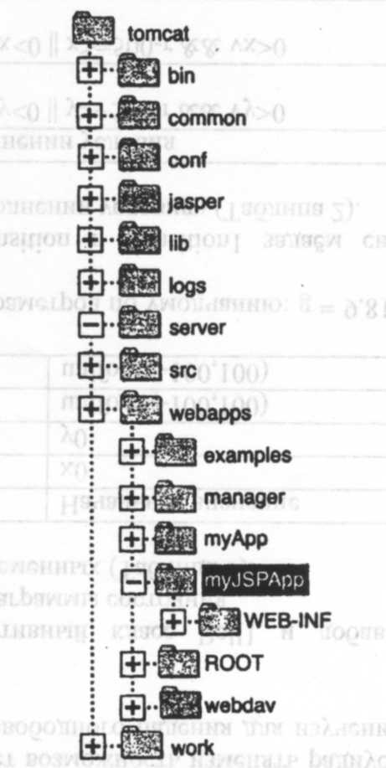
<HEAD>
</HEAD>
<BODY>
JSP is easy.
</BODY>
</HTML>

Рис. 5.4. Структура каталогов JSP-приложения для приложения myJSPApp

Сохраните этот файл как SimplePage.jsp в каталоге myJSPApp/jsp. Структура вашего каталога должна быть похожа на каталог рис. 5.4. В нашем случае в каталоге myJSPApp находится каталог jsp. Теперь запустим web-браузер и введем следующий URL:
http://localhost:8080/myJSPApp/jsp/SimplePage.jsp
Окно браузера показано на рис. 5.5.
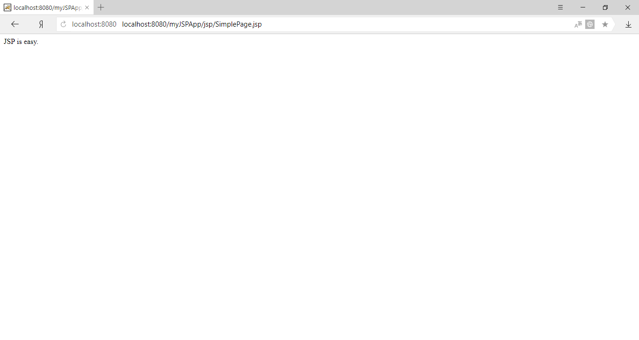

Рис. 5.5

Другие примеры

Конечно, код в листинге 5.3 не является полезным, но он иллюстрирует тот факт, что страница JSP вовсе не обязана иметь код. Если страница статическая, нет необходимости помещать ее в файл JSP, так как файлы JSP обрабатываются медленнее, чем файлы HTML. Использовать файл JSP для тегов HTML можно в том случае, если предполагается добавить в него в будущем код Java. Это избавит от проблемы изменения ссылок на эту страницу.
При помещении кода Java в файл JSP код вставляется между тегами <% ... %>. Например, листинг 5.4 является примером соединения кода Java и HTML в файле JSP.

Листинг 5.4 Соединение HTML и кода Java

<HTML>
<HEAD>
</HEAD>
<BODY>
<%
out.println("JSP is easy");
%>
</BODY>
</HTML>
Код листинга 5.4 создает такие же выходные данные, что и код листинга 5.3. Отметим, однако, использование кода Java для отправки текста. Функции out.println описываются ниже. А пока скажем лишь, что out.println служит для отправки строки web-браузеру.
Отметим также, что вывод страницы JSP является простым текстом, состоящим из тегов HTML. Никакой код страницы не посылается браузеру.
Другой пример представлен в листинге 5.5. Этот фрагмент кода выводит строку «Welcome. The server time is now» и время сервера.

Листинг 5.5 Вывод на экран времени сервера

<НТМL>
<HEAD>
<TITLE>Displaying the server time</TITLE>
</HEAD>
<BODY>
Welcome. The server time is now
<%
java.util.Calendar now = java.util.Calendar.getInstance();
int hour = now.get(java.util.Calendar.HOUR_OF_DAY);
int minute = now.get(java.util.Calendar.MINUTE);

if (hour<10)
out.println("0" + hour);
else
out.println(hour);

out.println(":");

if (minute<10)
out.println("0" + minute);
else
out.println(minute);

%>
</BODY>
</HTML>

Код листинга 5.5 выводит время в формате hh:mm. Поэтому, если час меньше 10, то вставляется «0», т. е. девять часов будут выводиться как 09, а не как 9. Запишем содержимое листинга 5.5 в файл w2.jsp и введем а адресную строку браузера «http://localhost:8080/myApp/jsp/w2.jsp». После этого га экране появляется окно (рис.5.6):
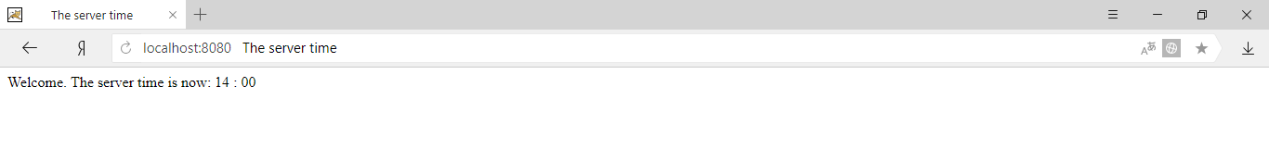

Рис.5.6

Принцип работы JSP

Внутри контейнера JSP имеется специальный сервлет, называемый компилятором страниц. Контейнер сервлетов сконфигурирован для переадресации этому компилятору всех запросов HTTP с URL, которые соответствуют файловому расширению .jsp. Компилятор страниц превращает контейнер сервлетов в контейнер JSP. Если страница jsp вызывается в первый раз, компилятор страниц производит синтаксический разбор и компилирует страницу jsp в класс сервлета. Если компиляция успешна, класс сервлета jsp загружается в память. При последующих вызовах класс сервлета для этой страницы jsp уже находится в памяти; однако он может обновляться. Поэтому сервлет компиляции страниц всегда будет сравнивать отметки времени сервлета jsp и страницы jsp. Если страница jsp имеет более позднюю отметку времени, то требуется перекомпиляция. При таком процессе после развертывания страницы JSP компилируются только один раз.
Можно предположить, что после развертывания первый запрос пользователем страницы jsp будет обрабатываться медленно, поскольку необходимо время на компиляцию файла jsp в сервлет jsp. Во избежание этого механизм JSP позволяет предварительно откомпилировать страницы jsp до получения какого-либо запроса. Либо можно развернуть приложение JSP как архивный файл в форме компилированного сервлета.

Сгенерированный код сервлета JSP

Когда вызывается JSP, Tomcat создает два файла в следующем каталоге C:\%CATALINA_HOME%\work\ localhost\examples\jsp. Этими двумя файлами являются SimplePage_jsp.java и SimplePage_jsp.class. Если открыть файл SimplePage_jsp.java, то можно увидеть следующее:

package org.apache.jsp;
import javax.servlet.*;
import javax.servlet.http.*;
import javax.servlet.jsp.*;
import javax.servlet.jsp.tagext.*;
import org.apache.jasper.runtime.*;

public class SimplePage_jsp extends HttpJspBase {

static { }
public SimplePage_jsp() { }
private static boolean _jspx_inited = false;

public final void _jspx_init() throws org. apache.jasper.JasperException
{
}
public void _jspService(HttpServletRequest request, HttpServletResponse response)
throws java.io.IOException, ServletException {

jspFactory JspxFactory = null;
PageContext pageContext = null;
HttpSession session = null;
ServletContext application = null;
ServletConfig config = null;
JspWriter out = null;
Object page = this;
String _value = null;

try {
if (_jspx_inited == false) { synchronized (this) { if(_jspx_inited == false) { _jspx_init(); _jspx_inited = true;
}
}

}
_jspxFactory = JspFactory. getDefaultFactory();
response.setContentType("text/html;charset=IS0-8859-1");
pageContext = jspxFactory.getPageContext(this,
request, response, "", true, 8192, true);
application = pageContext. getServletContext();
config = pageContext. getServletConfig();
session = pageContext.getSession();
out = pageContext.getOut();

// begin
[file="C:\\tomcat4\\bin\\.. \\webapps\\examples\\jsp\\SimplePage. jsp"; f ran=(0.2); to(2,0)]
out.println("JSP is easy"); // end
// HTML // begin
[file="C: \\tomcat4\\bin\\.. \\webapps\\examples\\jsp\\SimplePage. jsp"; f rcm=(2,2); to(3,0) ]
out.write("\r\n");
// end
}
catch (Throwable t) {
if (out != null && out.getBufferSize() != 0)
out.clearBuffer();
if (pageContext != null)
pageContext.handlePageException(t);
} '
finally {
if (_jspxFactory != null)
_jspxFactory.releasePageContext(pageContext);
}
}

}

Отложим полное объяснение этого кода до тех пор, пока мы не узнаем больше о том, как интерфейсы и классы используются для выполнения страницы JSP.

API JSP

Технология JSP основывается на API JSP, который состоит из двух пакетов: javax.servlet.jsp и javax.servlet.jsp.tagext. В данном разделе обсуждаются классы и интерфейсы пакета javax.servlet.jsp, а пакет javax.servlet.jsp.tagext будет рассмотрен позже.
В дополнение к этим двум пакетам JSP нужны также два пакета сервлетов — javax.servlet и javax.servlet.http. После изучения пакета javax.servlet.jsp станет понятно, почему JSP является расширением технологии сервлетов и почему важно, чтобы программист приложений JSP хорошо понимал технологию сервлетов.
Пакет javax.servlet.jsp имеет два интерфейса и четыре класса. Это интерфейсы:
- JspPage
- HttpJspPage

И классы:
- JspEnginelnfo
- JspFactory
- JspWriter
- PageContext

Кроме этого, существуют два класса исключений: JspException и JspError.

Интерфейс JspPage
JspPage является интерфейсом, который должен быть реализован всеми классами сервлетов JSP. Он может напомнить вам интерфейс javax.servelt.Servlet (см. раздел 1). И не удивительно, так как интерфейс JspPage расширяет интерфейс javax.servlet.Servlet.
Интерфейс JspPage содержит два метода, jspInit и jspDestroy, сигнатуры которых имеют следующий вид:
public void jspInit()
public void jspDestroy()
jspInit, который аналогичен методу init интерфейса javax.servlet.Servlet, вызывается при создании объекта JspPage и может использоваться для выполнения некоторой инициализации. Этот метод вызывается только один раз во время жизненного цикла страницы JSP — при первом вызове страницы JSP.
Метод jspDestroy аналогичен методу destroy интерфейса javax.servlet.Servlet. Этот метод вызывается перед уничтожением объекта сервлета JSP. При желании этот метод можно использовать для выполнения очистки. Однако авторы JSP редко используют эти два метода в полной мере. Следующий пример показывает, как можно реализовать эти методы на странице JSP:
<%!
public void jspInit() {
System.out.println("Init");
}
public void jspDestroy() {
System.out.println("Destroy");
}
%>
<%
out.println("JSP is easy");
%>
Отметим, что первая строка кода начинается с <%!. Эта конструкция описывается в разделе 6.

Интерфейс HttpJspPage
Этот интерфейс непосредственно расширяет интерфейс JspPage и предоставляет только один метод: _jspService. Этот метод вызывается контейнером JSP для генерации содержимого страницы JSP. Метод _jspService имеет сигнатуру:
public void _jspService(HttpServletRequest request,
HttpServletResponse response) throws ServletException, IOException

Этот метод нельзя использовать на странице JSP так, как показано ниже:
<%!
public void jspInit() {
System.out.println("Init");
}
public void jspDestroy() {
System.out.println("Destroy"); }
public void _jspService(HttpServletRequest request,
HttpServletResponse response) throws ServletException, IOException {
System.out.println("Service");
}
%>
Это связано с тем, что само содержимое страницы представляет этот метод.
Класс JspFactory
JspFactory является абстрактным классом, который предоставляет методы для получения других объектов, необходимых для обработки страницы JSP. Этот класс имеет статический метод getDefaultFactory, возвращающий объект JspFactory. Из объекта JspFactory можно получить объекты PageContext и JspEnginelnfo, полезные для обработки страницы JSP. Эти объекты получают с помощью метода getEngineInfo класса JspFactory и метода getPageContext, сигнатуры которых приведены ниже:

public abstract JspEnginelnfo getEnginelnfo()
public abstract PageContext getPageContext (
Servlet requestingServlet, ServletRequest request,
ServletResponse response, String errorPageURL,
boolean needsSession, int buffer, boolean autoFlush)

Следующий код является частью метода _jspService, который генерируется контейнером JSP:
JspFactory _jspxFactory = null;
PageContext pageContext = null;
_jspxFactory = JspFactory. getDefaultFactory();

pageContext = _jspxFactory.getPageContext(this, request,
response, "", true, 8192, true);

Класс JspEnginelnfo
JspEnginelnfo является абстрактным классом, который предоставляет информацию о контейнере JSP. Его метод getSpecificationVersion возвращает номер версии контейнера JSР. Так как это единственный доступный в настоящее время метод, этот класс используется не часто.
Можно получить объект JspEnginelnfo с помощью метода getEnginelnfo класса JspFactory.

Класс PageContext
PageContext предоставляет методы, зависящие от реализации. Сам класс PageContext является абстрактным, поэтому в методе _jspService класса сервлета JSP объект PageContext получают путем вызова метода getPageContext класса JspFactory.
Класс PageContext предоставляет методы, которые используются для создания других объектов. Например, его метод getOut возвращает объект JspWriter, служащий для отправки строк web-браузеру. К другим методам, возвращающим связанные с сервлетами объекты, относятся:
- getRequest, возвращает объект ServletRequest
- getResponse, возвращает объект ServletResponse
- getServletConfig, возвращает объект ServletConfig
- getServletContext, возвращает объект ServletContext
- getSession, возвращает объект HttpSession

Класс JspWriter
Класс JspWriter является производным от класса java.io.Writer и представляет Writer, который можно использовать для записи в браузер клиента. Из его многочисленных методов наиболее важными являются print и println. Оба имеют перегружаемые версии, что гарантирует возможность записи любого типа данных. Различие между print и println состоит в том, что println всегда добавляет символ новой строки в выводимые данные.
Дополнительные методы позволяют манипулировать буфером. Например, метод clear очищает буфер. Он порождает исключение, если содержимое буфера уже было сброшено. Метод clearBuffer тоже очищает буфер, но никогда не порождает никаких исключений.

